Besida po besida, besida po besida, eto barufe
Predstavu 'Barufe', odlikuju vrlo zgodan spoj slovenskih i hrvatskih kazališta s područja Istre, bogatstvo narječja, aktualnost same teme te izvedbena lakoća
Autor: Olga Vujović
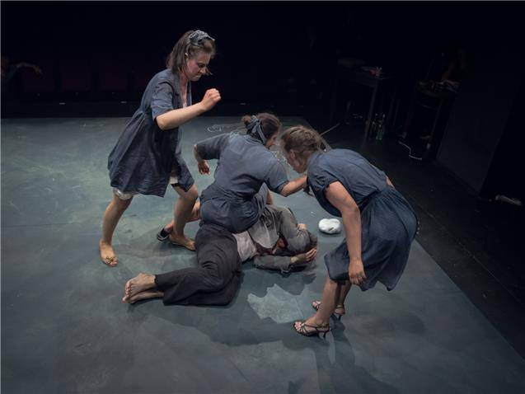
"Barufe" / Jaka Varmuž
Saznavši da se istarska kazališta spremaju zajedno odigrati predstavu „Barufe“, komediju Carla Goldonija koja je u hrvatskom prijevodu poznata kao „Ribarske svađe“, baš sam se veselo nasmijala: naime, dok se političari natežu oko ribica, zaljeva, imena vina i mesa, „kazalištarci“ su se odlučili družiti i udružiti pa su tom projektu svoj doprinos dali Gledališče Koper (premijera 21.6.2017., Martinčev trg), Slovensko stalno gledališče (Trst), Istarsko narodno kazalište - Gradsko kazalište Pula (premijera 23.6.2017.,Kaštel) i Slovensko narodno gledališče Nova Gorica (premijera 25.6.2017.,Amfiteatar Kromberk).
Talijanski dramski pisac Carlo Goldoni (1707.-1793.) slovi kao reformator komedije, budući da je učinio odmak od komedije dell arte, a dodatna je posebnost pisanje na venecijanskom dijalektu. Nedaleko Venecije nalazi se ljupki gradić Chioggia, nekada ribarsko naselje pa je Goldoni pišući „Svađe u Chioggia“ („Le baruffe chiozzotte“, praizvedba 1762. u venecijanskom Teatro San Luca) posegnuo za njihovim teško razumljivim dijalektom.
Mada je riječ o ribarima i njihovim ženama, dakle jednostavnoj populaciji bogatog i vulgarnog rječnika, svađe su uglavnom među ženama ili među muškarcima zbog žena, a ne zbog ulova (kako bismo možda pomislili zahvaljujući naslovu „Ribarske svađe“; vrlo uspješna predstava u režiji Joška Juvančića u DK „Gavella“ bila je na repertoaru od 1996.-2007. i izvedena je 159 puta!).
Tekst predstave „Barufe / Barufe / Le baruffe“ s podnaslovom „Istarske barufe“ nastao je na temelju Goldonijevog originala uz majstorske intervencije Predraga Lucića (1964.) i jezične prilagodbe govornica pojedinih narječja (Petra B. Blašković, Patrizia Jurinčič Finžgar, Nataša Tič Ralijan). Ribari i njihove izabranice (supruge, djevojke, simpatije) govore mješavinom slovenskog, hrvatskog i talijanskog - riječju istarskim, tako da svi sve razumijemo mada ne bismo ništa mogli ponoviti.
Šime (Luka Cimprič) nije ribar nego sirotinja koja sanja da će se obogatiti prevozeći turiste i nosi plakat na kojem piše „barkefahren“ i govori hrvatski-dalmatinski, čak previše književni. Sudac (Igor Štamulak) govori njemački (odlično kotrljajući slovo r), ali radi lakšeg ispitivanja puka progovara „pučki“, da bi na kraju, uzrujan, počeo psovati kao i svi oko njega. Njegovi stražari (Andrej Zalesjak, Gorazd Žilavec) pokušavaju održati odmak od ribara i njihovih žena pa govore mađarski, ali i oni pokleknu i progovaraju pučkim jezikom. Bogatstvo psovki, maštovitost uvreda, kletvi i rugalica, kombinacija različitih narječja koja povremeno tvore pravi galimatijaš, istinsko su bogatstvo i gotovo čulni užitak u ovoj predstavi.
Komentari da je neki naglasak pogrešan (što je ribarima jako važno u životu) ili da su se neke replike pobrkale ili preskočile (znači nije ih bilo 100 tisuća nego samo 93 tisuće) zaista su nevažni – zbog brzine govora i dinamike zbivanja ionako ih jedva pratite, a kamoli da ih zapamtite ili analizirate. Ipak sam upamtila neke rečenice poput rugalice „Keka peka, jedva čeka“ ili kletve „Da Bog da mu svaka dala i da mu se nikad ne digo“ ili pouka „Vince pravice do pravde do resnice“.
Redatelj Vito Taufer (1959.) pokazao se dorastao ovoj zahtjevnoj i složenoj predstavi jer njezina izvedbena lakoća nesumnjivo krije puno priprema, rada i „dobre vibre", kako se to lakonski kaže. Iako u puno scena pojedinac stoji na nevelikoj pozornici (često je uključena publika u prvim redovima, jer moraju držati razne predmete, bez vlastite privole) i dovikuje se s nekim koga ne vidimo ili stoji na prozorima, često se svi sudionici „sliju“ u isti mah i trče uokolo (pomalo poput uzavrelog križanja u tokijskoj Šibuji) za što treba imati veliku koncentraciju i vještinu (znamo da praksa radi majstora).
Prostor za igru nije velik i često je nakrcan predmetima (užad za rublje koje visi po publici, namještaj u sudnici i slično, scenograf Voranc Kumar). Kostimografkinja Barbara Stupica je vrlo promišljeno odjenula ribare i njihove žene u prljavo sivu odjeću, razdrljanu i pocijepanu, ispod kojih izviruju košulje i kombineji, baš kako priliči. Stražari su u uniformama, a sudac je odjeven otmjeno i po propisima pa je zato još smiješniji kada se uzruja i počne kleti kao svi oko njega. Autor glazbe Damir Halilić Hal cijelu je predstavu na pozornici i sviranjem na gitari naglašava zbivanja na sceni žareći užareno i podcrtavajući kratkotrajna zatišja.
Nakon silnih uvreda i ljubavnih zavrzlama (riječ po riječ i eto svađe- besida po besida, eto barufe) svi se izmire i moram reći da sam napravila pravu križaljku da ih sve posložim kako valja: budući supružnici Šime i Keka (Luka Cimprič, Nika Ivančić), Đovanino i Lučka(Kristijan Guček, Maša Grošelj), Pepi i Urša (Rok Matek, Patrizia Jurinčič Finžgar); stari bračni parovi Tone i Paškua (Gojmir Lešnjak Gojc, Marjuta Slamič), Serđo i Libera (Iztok Mlakar, Petra B. Blašković), dok je sudac „slobodan strijelac“ i lukavi davatelj kredita (Igor Štamulak).
U tom mozaiku međuljudskih odnosa svaki od glumaca/ica našao je svoje mjesto i svojih „pet minuta“, no neki su upečatljiviji. Ljubimac slovenske publike Iztok Mlakar svojim frfljanjem (koje je tako sjajno da apsolutno shvaćate o čemu govori) odmah je zadobio simpatije, jer se radi o istinskom veteranu na polju komedije. Neke su scene tako mjstorski izvedene da se publika poptpuno uživi i sudjeluje – kada Đovanino (fantastičan Guček) dođe sa sjekirom ubojita pogleda, prvi su se redovi gledatelja istinski lecnuli jer on nije samo svoje partnere opako pogledavao, nego i publiku. Ili kada se on i Šime (Cimprič) svaki čas hvataju u koštac, dolazimo u iskušenje da ih i sami razdvajamo.
Upravo taj element blizine između publike i scene daje „upletenost“ koja skoro obavezuje da se angažiramo... mada znamo da je sve igra, gluma, iluzija! Ili Pepi (riđokosi Matek) koji već svojom pojavom unosi prgavost i svadljivost. Prekrasna je scena kada Libera (Blašković) dolazi na svjedočenje sucu, pa se pravi da je gluha i da ne razumije, jer ne želi odgovoriti koliko joj je godina i nakon što izludi suca, ponosno odlazi kući. A sam sudac (Štamuluk) svojim manipulacijama (davanje kredita je suvremena epizoda) predstavlja simbol svevremene politike i vlasti.
Nakon performerice u „Cabaret Valeska“ (kritiku pročitajte ovdje) i opsjednute djevojke u „Egzorcizmu“, Nika Ivančić u „Barufama“ osmišljava svadljivu Keku s puno žara i predanosti. Najmlađa u ribarskoj zajednici, Keka se bori za svoj komadić sreće i ljubavi, grubo i bez pravila. Najdirljiviji dio predstave je ipak završnica koja razotkriva nježne duše ispod izbrazdanih koža.
Budući da sam gledala samo izvedbu u Kopru, teško mogu govoriti o utjecaju ambijenta na samu predstavu, ali ne vjerujem da će se predstave međusobno osjetno razlikovati. Radi se o čvrsto organiziranoj predstavi u kojoj, tako mi se čini, redatelj glumcima ipak dozvoljava njihove vlastite otkucaje srca.

